25.06.2020r.
WAKACYJNA MATEMATYKA

ZESTAW ĆWICZEŃ: „NA ŁĄCE” - zabawy ruchowe.
,,Biedronka"- dziecko jest biedronką i porusza się w rytm dowolnej muzyki. Na przerwę w muzyce rodzic klaszcze tyle razy, ile biedronka ma kropek, a dziecko wykonuje tyle samo podskoków.
,,Motyl"- dziecko jest motylem biega w rytm dowolnej muzyki, poruszając ramionami jak skrzydłami. Na przerwę w muzyce przysiada na kwiatkach, żeby odpocząć.
,,Konik polny" - dziecko jest konikiem polnym skacze obunóż. Na hasło: Ptak - konik staje nieruchomo.
,,Żabka" - dziecko jest żabką i skacze po łące (dywanie). Na hasło: Bocian - żabka staje blisko rodzica.
Przy każdym kolejnym powtórzeniu zabawy rodzic zmienia miejsce.
,,Mała i duża pszczółka" - na hasło: Mała pszczółka - dziecko wykonuje przysiad, na hasło: Duża pszczółka – powoli podnosi się, wspina na palce, unosi ręce do góry.

,,NAD MORZEM"– zabawy matematyczne, przeliczanie elementów, dodawanie i odejmowanie.
Rodzic układa przed dzieckiem zdjęcia różnych muszli poprzecinane na pół. Zadaniem dziecka jest ich prawidłowe ułożenie. Dziecko przelicza wszystkie muszelki, określa ich wielkość i kolor.
Następnie rodzic opowiada i zadaje pytania do poszczególnych fragmentów opowiadania.
Dziecko zwraca uwagę na liczbę i kolor muszelek wymienionych w opowiadaniu i układa patyczki w odpowiedniej liczbie i odpowiednim kolorze.

Zosia z mamą wybrały się na spacer brzegiem morza. Idąc, znajdowały muszelki i wkładały je do torebki. Kiedy już się trochę zmęczyły, postanowiły obejrzeć zebrane skarby. Wyłożyły je na piasek. Jedna muszelka była żółta, dwie czerwone a ostatnia była zielona.

Pytania:
- Ile muszelek znalazła Zosia? (dziecko przelicza muszelki)
- Jaka była pierwsza znaleziona muszelka?
- Jaka muszelka była ostatnia?
.
Zosia postanowiła żółtą muszelkę dać mamie(dziecko odkłada żółty patyczek), a czerwoną tacie. (dziecko odkłada jeden czerwony patyczek).

Pytania:
- Ile muszelek Zosia dała rodzicom?
- Ile muszelek zostało Zosi?

Środki dydaktyczne: zdjęcia różnych muszli poprzecinane na pół, patyczki w trzech kolorach: czerwonym, żółtym i zielonym (mogą być kolorowe paski papieru)



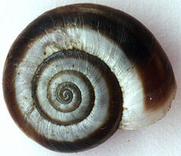
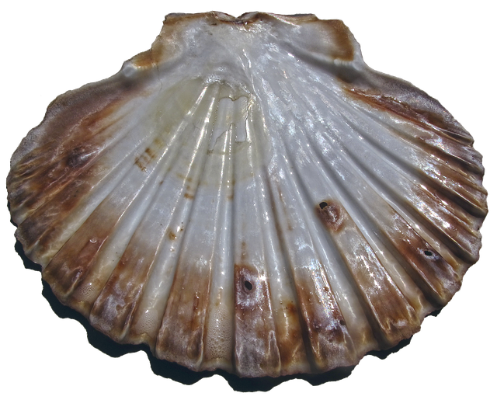
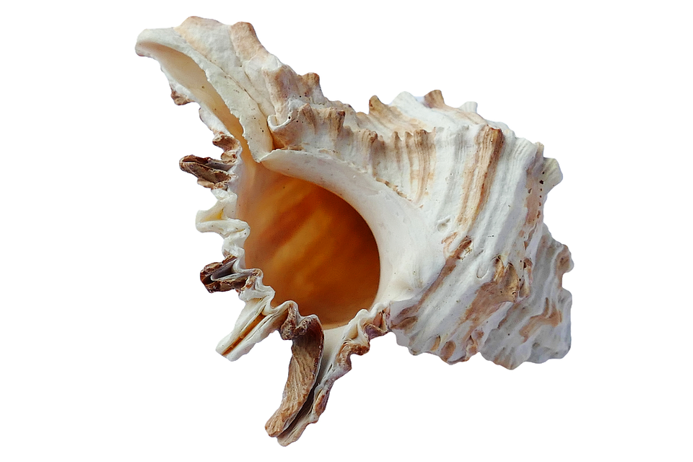

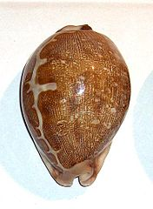

,,LATAWCE"– zabawy grafomotoryczne.
Dziecko nazywa kolory na latawcach. Następnie kończy kolorowanie tak, aby wszystkie latawce były takie same. Na końcu na każdej wstążce rysuje po trzy kokardy.

Środki dydaktyczne: KARTA PRACY 4 s. 41, kredki


,,SŁUCHAJ I LICZ" – ćwiczenia w prawidłowym liczeniu.
Rodzic przynosi koszyk z wakacyjnymi skarbami i proponuje, aby policzyć, ile rzeczy jest w koszyku. Liczy skarby, popełniając błędy, pomijając niektóre liczebniki. Dziecko uważnie słucha i poprawia błędy rodzica. Dziecko próbuje prawidłowo przeliczyć elementy.

Środki dydaktyczne: koszyk z wakacyjnymi skarbami: muszelkami, kamykami, patykami, szyszkami w liczbie możliwej do policzenia przez dziecko (około 10).


PROPOZYCJA DLA DZIECI CHĘTNYCH:
,,POJAZDY" – rozpoznawanie i nazywanie podstawowych figur geometrycznych.
Dzieci układają pojazdy z papierowych figur geometrycznych według własnych pomysłów. Nazywają figury, które wykorzystały. Na końcu naklejają swoje pojazdy na kartki.
Środki dydaktyczne: papierowe figury geometryczne, kartki, klej

Źródła:
,,Dzieciaki w akcji. Czterolatki.", Książka Nauczyciela, Wydawnictwo Nowa Era,
ŻYCZYMY MIŁEJ ZABAWY!

